Уважаемые родители!

На этой неделе у нас также урок рисования на тему «Радуга-дуга»

По возможности можете порисовать вместе с ребенком.

Подготовил воспитатель: Болдырева Юлия Алексеевна.

Рисовать любят все дети. Особенно - рисовать гуашью. Данная техника позволяет ребятам почувствовать себя настоящими художниками. Особенности данной техники в том, что рисуем «всухую», не намочив кисточку в воде, а сразу в гуашь. Очень важно здесь, чтобы гуашь была не засохшая, иначе творчество невозможно! Так же следует отметить, что рисовать будем «тычком», а не мазками.
Для работы потребуются: лист плотной белой бумаги, кисточка «щетина» стакан с водой, салфетки, гуашь.
Начинаем рисовать!
1. Берём зелёную гуашь и рисуем полянку на нижней части листа. Не забывайте оставлять белую рамочку, не заполняя цветом край бумаги.
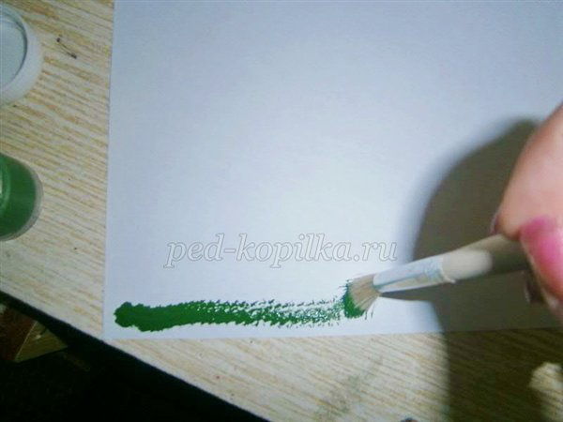

Должна получиться вот такая поляна, с местом для небольшого озерка.

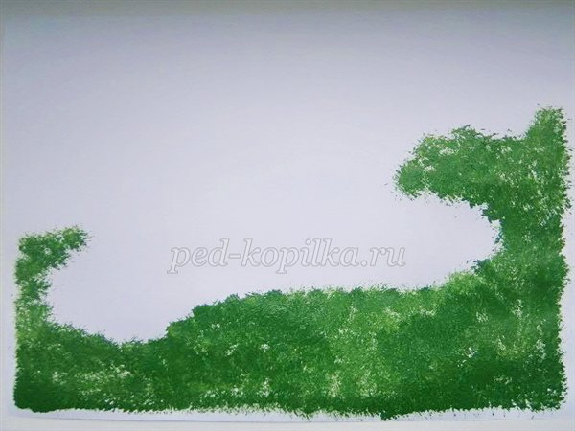

Теперь будем рисовать саму радугу. Возьмите красную гуашь и нарисуйте первую дугу.
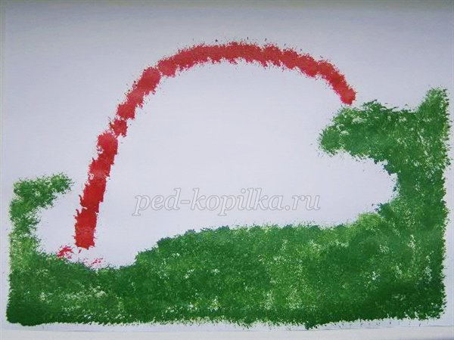

Сейчас вам понадобиться оранжевая гуашь. Рисуем вторую дугу, рядом с красной, не оставляя зазора.

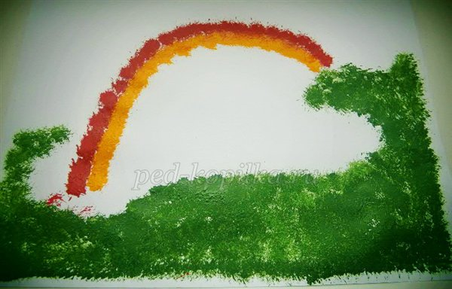

Сейчас возьмите жёлтую гуашь и продолжите рисовать радугу. Не забывайте, что никаких мазков мы не делаем. Только «тычком».

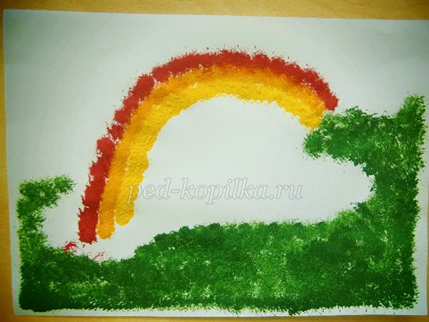

Теперь берём зелёную гуашь. Рисуем ещё одну дугу.

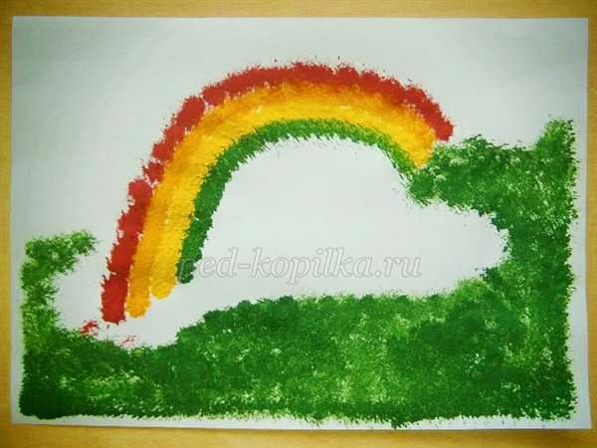

Сейчас возьмите голубую гуашь и нарисуйте ровно под зелёной новую дугу.

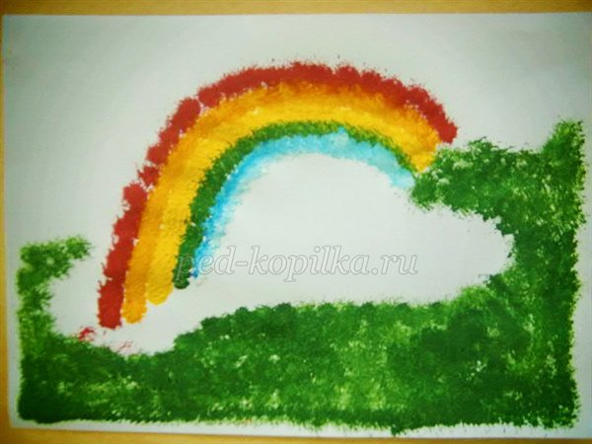

Здесь можно немножко отвлечься от рисования и повторить цвета радуги.
Каждый красный
Охотник оранжевый
Желает жёлтый
Знать зелёный
Где голубой
Сидит синий
Фазан фиолетовый
Первая буква каждого слова является первой буквой цвета в радуге.
Дальше нам нужно нарисовать синюю дугу.
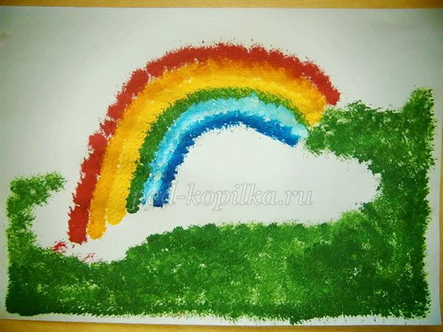

И вот самая последняя дуга - фиолетовая. Не торопитесь, прорисовывайте аккуратно.
Наша радуга смотрит в озеро. Возьмите белую гуашь и нарисуйте воду.
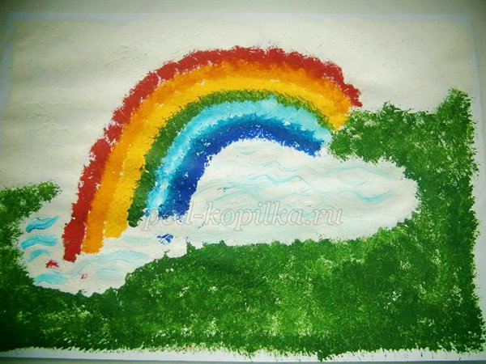

Сейчас на озеро подул ветерок, появились волны. Возьмите синюю гуашь и теперь мазками нарисуйте волны. Белой гуашью можно нарисовать небо.
У каждого из вас разное настроение. Давайте улыбнёмся! Молодцы! Теперь можно приступать к тучкам. Возьмите голубую гуашь и осторожненько, лёгкими касаниями нарисуйте облачка.

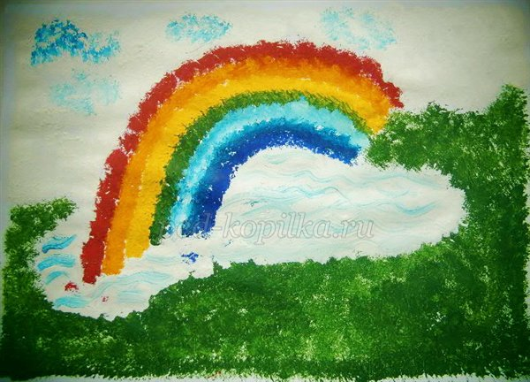

Наверно на этом рисунке не хватает солнышка. Берём жёлтую гуашь и рисуем в верхнем правом углу солнце. И не забудьте про лучики!
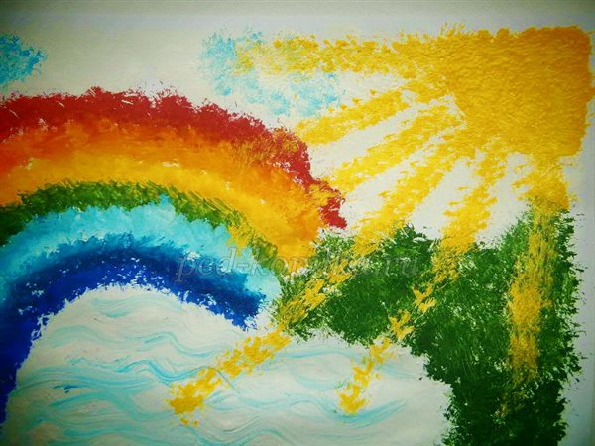

Мне кажется, что в этот рисунок можно добавить деревья. Основные цвета деревьев: ствол- коричневый, крона- зеленая. Посмотрите, где растут у меня деревья. Повторяйте за мной.

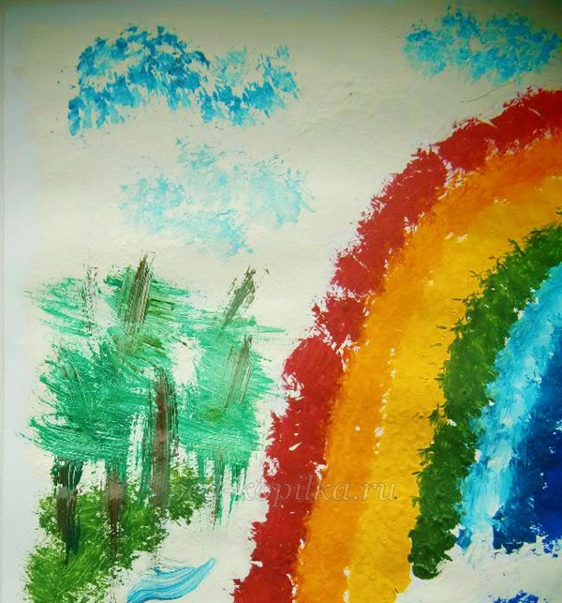

А сейчас возьмите, пожалуйста, жёлтую гуашь и пусть на вашей полянке зацветут цветочки!
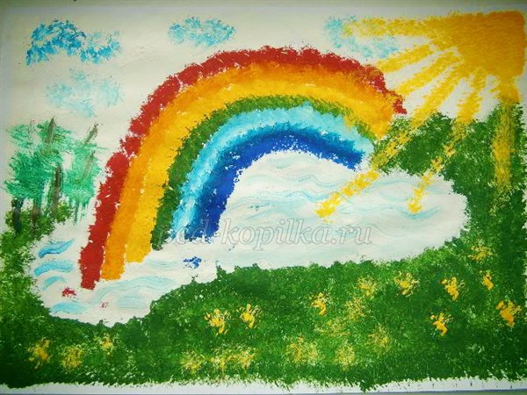

Молодцы! Ваша работа готова!

С уважением воспитатель: Юлия Алексеевна Болдырева.

